**Cho biết pháp luật liên quan thương mại điện tử, pháp luật thương mại điện tử thay đổi từng năm như thế nào, trả lời câu hỏi sau:**

**+ Lấy tài liệu ở đâu?**

**+ Làm như thế nào?**

Các tài liệu liên quan tới pháp luật thương mại điện tử và pháp luật thương mại điện tử thay đổi từng năm được lấy ở đường link: [Bao cao TMDT - Google Drive](https://drive.google.com/drive/folders/1cazzm2OrNv7IKmVqA6LvIRbIKrZs1M6n?fbclid=IwAR1euDlnEI1X7etYm9VEfvGCy_67vct4_-j14H2lFt80Cw4RvqrAE-mx1kA) (Drive thầy Vương)

Tài liệu có thể được lấy bằng cách truy cập vào drive và vào các mục BCTMDT<Năm>

**Cập nhật chính sách pháp luật liên quan đến thương mại điện tử trong 3 năm gần đây**

* **Cập nhật một số chính sách liên quan tới thương mại điện tử năm 2020**

* **Cập nhật một số chính sách liên quan tới thương mại điện tử năm 2021**

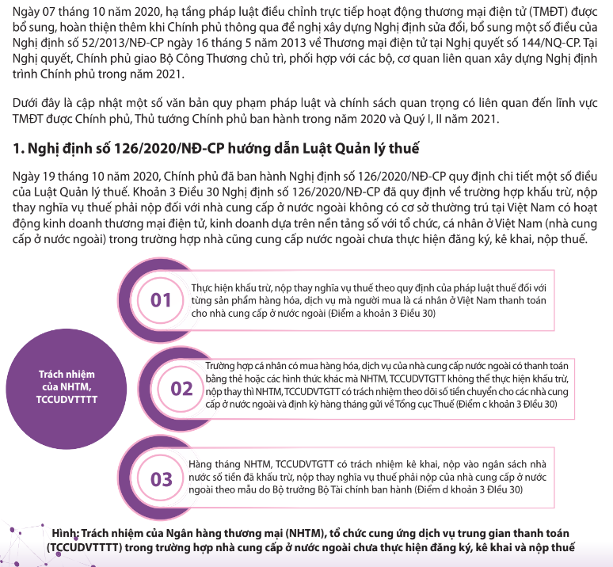

* **Cập nhật một số chính sách liên quan tới thương mại điện tử năm 2022**

